CURICULUM VITAE
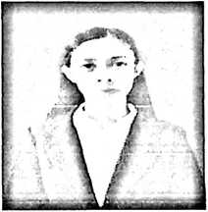
Febri Ungsi, lahir di Lamasi tepatnya di Desa
Wiwitan Timur pada tanggal 22 Februari 2000, Anak
keempat dari empat bersaudara yang lahir dari pasangan
Alm. Bapak Nico. R dan Maria.A
Adapun riwayat Pendidikan sebagai berikut:
- Tahun 2006-2012 menempuh Pendidikan di SDN 105 Lamasi
- Tahun 2012-2015 menempuh Pendidikan di SMPN 1 Lamasi
- Tahun 2015-2018 menempuh Pendidikan di SMAN 11 Luwu
- Tahun 2018 mendaftar di kampus Institut Agama Kristen Negeri (IAKN)
Toraja dengan mengambil Jurusan Pendidikan Agama Kristen.

